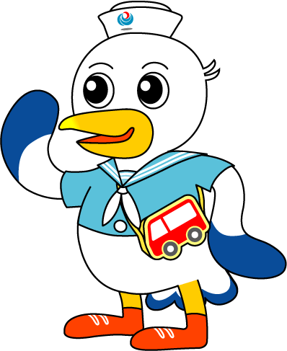***NEWS RELEASE***　　　　　　　　　　　　国土交通省 神戸運輸監理部

こうべえ

海事振興部　船員労政課

２０２５年９月２４日資料配布

１４：００発表　神戸市と同時発表

参加者募集！ ジャンボフェリーで親子交流海洋教室

～海や船を身近に感じられる船上教室を今年も開催！～

神戸運輸監理部では、子供たちに港・船の役割や船員の仕事を知ってもらうため、様々なイベントを実施しています。このたび、神戸市及び公益社団法人神戸海事広報協会と共催で、ジャンボフェリーで神戸から高松へ航海しながら港・船について学ぶ、毎年大好評の「親子交流海洋教室」を開催します。２０２２年１０月に就航したジャンボフェリーの「あおい」に乗船し、普段は入れない操舵室をはじめとする船内を見学するバックヤードツアーや港・船について学ぶ特別授業、船乗りには欠かせないロープワークの体験教室など、心地よい秋の風を感じながら船の魅力に引き込まれるイベントが盛りだくさんです。参加費は無料ですので、皆様からの多くのご応募をお待ちしております。

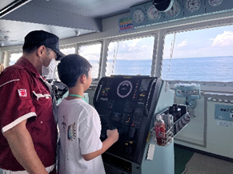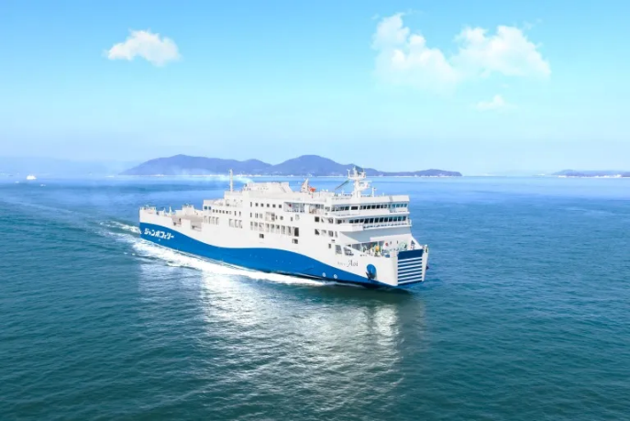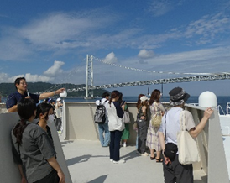

ジャンボフェリー　あおい　　　　　　　　　　バックヤードツアー（操舵室）　　　　　港・船について学ぶ特別授業

※写真は昨年度の様子

日　　時 ２０２５年１０月２６日（日）７時１５分～１８時００分頃

集合場所 東遊園地（神戸市中央区加納町６丁目４）※集合時間は７時１５分

対　　象 兵庫県内在住の小学３年生～中学３年生とその保護者

募集定員 ３０組６０名　※１組２名まで（保護者含む）※応募者多数の場合は抽選

内　　容 別紙のとおり

主　　催 国土交通省神戸運輸監理部　神戸市　公益社団法人神戸海事広報協会

協　　力 ジャンボフェリー株式会社　神戸地区内航船員確保対策協議会

報道関係の皆様へ 当日の取材をぜひお願いします。ご希望される場合は、１０月１０日（金）　　までに下記の問い合わせ先までご連絡ください。

|  |  |  |
| --- | --- | --- |
| 配布先 |  | 問い合わせ先 |
| 神戸海運記者クラブ  <同時発表>  神戸市政記者クラブ  神戸民放記者クラブ | 神戸運輸監理部　海事振興部　船員労政課  担当：武津　大和田  電話：078－321－3149（直通） |

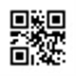

C to Seaプロジェクト

海や船が「楽しく身近な存在」になるための取組み。

ポータルサイト「海ココ」→

別紙

親子交流海洋教室　実施内容

▼募集要項

（１）対　　象　兵庫県内在住の小学３年生～中学３年生とその保護者

（２）募集定員　３０組６０名　※１組２名まで（保護者含む）※応募者多数の場合は抽選

（３）参 加 費　無料

（４）申込方法　下記の申込専用ＷＥＢサイトよりお申込みください

https://amarys-jtb.jp/kobeminato2025v2/

（５）募集期間　２０２５年９月２４日（水）～１０月６日（月）

抽選結果は１０月８日(水)頃にＥメールで通知します

（６）その他　○親子１組２名まで(保護者含む)での申込受付です。

大人のみ、子供のみの申込はできません。

なお、当選者以外の兄弟や乳児を追加で参加させることはできません。

○集合場所と解散場所は同じです。

〇途中離脱（高松で離脱等）はできません。

〇乗船手続きの都合上、当日は７時15分に集合のうえ、乗車完了次第すぐに

バスは出発します。集合時間よりも遅れた場合は参加できませんので、ご注意

ください。

○イベント中に撮影した写真や動画を広報に使用する場合があります。

○参加後、アンケート調査にご協力いただきます。

○荒天等により、内容を変更する場合や開催を中止する場合があります。

▼内容（予定）

１０月２６日（日）

７時１５分 東遊園地 集合、貸切バスで出発

神戸三宮フェリーターミナル到着後、ジャンボフェリー「あおい」に乗船

８時１５分 神戸港　出港

＜乗船中のイベント内容＞

・出航後まもなく上甲板で神戸港解説

・明石海峡大橋下の航路見学（専門家による解説があります）

・坂手港着岸見学（専門家による解説があります）

・船内見学（操舵室・船員居室等）

・港・船について学ぶ特別授業

・ロープワークの体験教室　等

１３時００分 高松東港入港後、貸切バスでＪＲ高松駅へ、駅周辺でフリータイム（昼食、散策等）

１５時００分 ＪＲ高松駅前から貸切バスで神戸三宮へ

１８時００分頃 東遊園地　到着、解散

▼問い合わせ先（委託事業者）

株式会社ＪＴＢ神戸支店

TEL：078-391-6955（受付時間：平日９:３０～１７:３０）FAX：078-391-1143